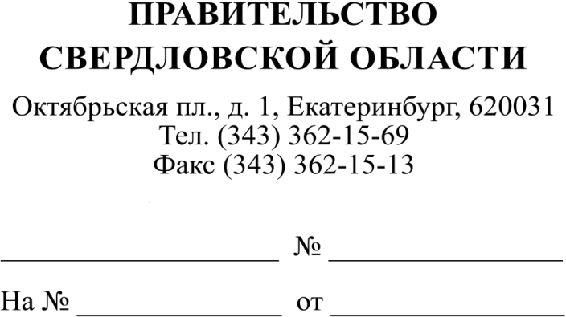
Об участии в онлайн-встрече
Главам МО
От 27.12.2021 |  |  | 01-01-63/14580

С 2022 г. в рамках государственной программы агропромышленного комплекса малые формы хозяйствования смогут получать грант «Агротуризм» размером до 10 млн рублей.
28 декабря в 10:00 состоится прямой эфир с участием заместителя руководителя Департамента развития сельских территорий Минсельхоза России Ренаты Хамзаевны Бибарсовой по вопросам нового гранта «Агротуризм».
Для организации взаимодействия с субъектами малого аграрного бизнеса и привлечения к грантовой поддержке сельхозпроизводителей, предлагаю принять участие во встрече в онлайн формате. Зарегистрироваться для получения ссылки на мероприятие и направить свои вопросы по теме встречи можно на email sel.tour.rf@gmail.com.
Для регистрации сообщите ФИО, наименование организации, должность, тел., email до 27 декабря включительно. Ссылка на подключение будет направлена накануне мероприятия на адрес электронной почты, указанный при регистрации.
Постановление Правительство РФ № 2309 от 16.12.2021 г. «О внесении изменений в некоторые акты Правительство Российской Федерации» и правила предоставления и распределения субсидий из федерального бюджета бюджетам субъектов Российской Федерации на развитие сельского туризма опубликовано 22 декабря на сайте Правительства России.
Приложение: на 12 л. в 1 экз.

Заместитель Губернатора Свердловской области |  | %SIGN_STAMP% |  | Д.А. Ионин

